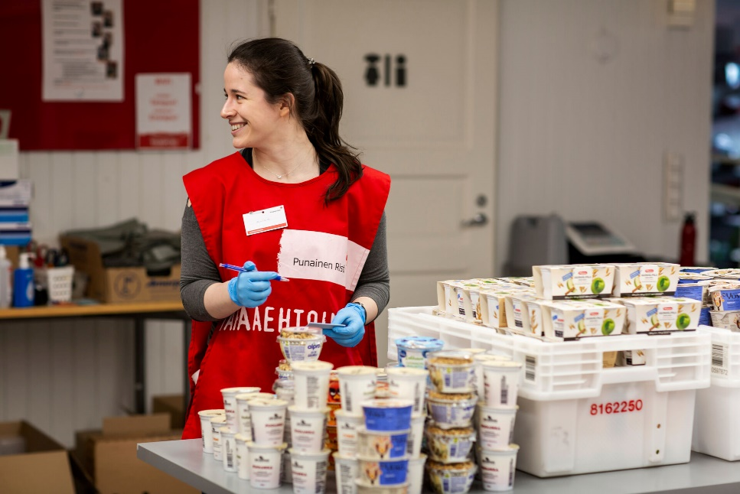 |  | Mathjälpens ansvarsfrivilliga  - Svarar för praktiska arrangemang i mathjälpen.  - Främjar mathjälpsverksamhetens övergripande karaktär  - Främjar förverkligandet av FRK:s principer i mathjälpen och fungerar som etiskt exempel  - Säkerställer livsmedelssäkerheten och hygienen  - Sköter logistiken i fråga om svinnmat  - Kontakt till dem som donerar mat  - Ansvar för säkerheten i verksamheten.  - Samordnar mathjälpsverksamhetens frivilliga  - Handleder, stöder och motiverar frivilliga  - Svarar för smidiga arrangemang vid mathjälpsevenemang  - Säkerställer att det finns tillräckligt med frivilliga i verksamheten. Samordnar vid behov rekrytering av frivilliga.  - Tar emot nya frivilliga inom mathjälpsverksamheten  - Ser till att nya frivilliga får en introduktion.  - Säkerställer att en plan för egenkontroll har utarbetats för mathjälpen  - Deltar i mathjälpsverksamhetens lokala nätverkssamarbete  - Kontakt med andra mathjälpsaktörer  - Samordnar verksamheten som ordnas i samband med mathjälpen  - Samarbete med andra aktörer (FRK:s egna verksamhetsformer OCH andra)  - Kommunicerar med distriktets anställda  - Kommunicerar och informerar lokalt om mathjälpsevenemang i lämpliga kanaler  Viktigt med en fördomsfri inställning och goda interaktionsfärdigheter!
Bild: Marjaana Malkamäki/Finlands Röda Kors
Mathjälpens kontaktperson (Alla avdelningar)

- Säkerställer att avdelningen har en person som känner till mathjälpen och ansvarar för kontakter i fråga om den.

- Ska utnämnas även om avdelningen inte har mathjälpsverksamhet.
- En person i avdelningen som känner till mathjälpsfrågor och som kan kontaktas i fråga om mathjälp.
- Kontaktar mathjälpsaktörer och hjälpbehövande vid behov. Kan hänvisa vidare till rätt aktör.
- Om avdelningen har mathjälpsverksamhet säkerställer personen att någon ansvarar för att samordna och arrangera mathjälpen (ansvarsfrivillig).

Kontaktpersonen kan vara samma person som mathjälpens ansvarsfrivilliga. Det är dock inte obligatoriskt.
Viktiga länkar och utbildningar:  - Checklista för att påbörja mathjälp: https://rednet.punainenristi.fi/system/files/page/Ruoka-avun%20aloittamisen%20muistilista%202021.pdf  - Mathjälp.fi: https://mathjälp.fi/  - FRK:s grundkurs i mathjälp  Du kan också ha nytta av  - Språkkunskaper: engelska och finska  - Hygienpass |  | Fördelning av ansvar och stöd  - Det rekommenderas att ansvaret delas.  - Avdelningen ska alltid ha minst två ansvarsfrivilliga.  - Den ansvarsfrivilliga kan delegera arbetsuppgifter, men ansvarar för mathjälpsverksamhetens kvalitet och säkerställer att de nämnda uppgifterna genomförs vid avdelningen.
Mer information: Från det egna distriktets anställda med ansvar för mathjälpsverksamheten eller för socialt välbefinnande eller från centralbyrån.

